آزمایش شمارهء 6

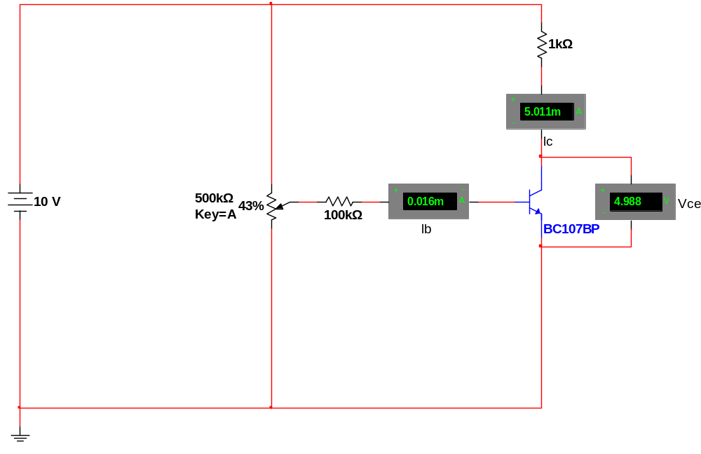
شکل - ( بررسی ضریب ß با توجه به I_{C} و I_{B} – آزمایش 6-2 )

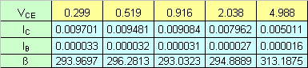
جدول - ( نتایج حاصل از آزمایش 6-2 )

